First field device with OPC UA and Pub/Sub
B&R adds the vendor-independent communication protocol to their X20 I/O system
OPC UA The new X20 I/O system bus controller makes it possible to implement OPC UA communication from the sensor layer to the ERP layer without any interfaces whatsoever.
Pub/Sub for efficient data transfer
The X20BC008U bus controller functions as an OPC UA server and provides all information about connected I/O modules to OPC UA clients from any manufacturer. This includes, for example, controllers, SCADA systems, ERP systems or cloud applications.
Interfaces, gateways and the associated loss of information are a thing of the past. All production process data is transferred using a single protocol. With the new publish-subscribe model (Pub/Sub), data can be distributed in a very efficient manner. The X20BC008U bus controller can be used with all controllers and I/O modules from the X20 and X67 product lines without limitations.

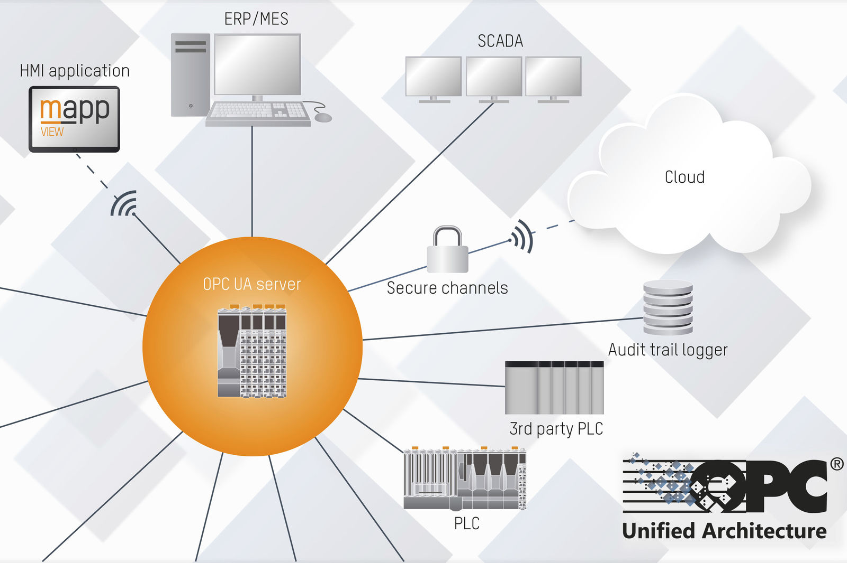
The X20BC008U bus controller collects data from connected I/O modules, and functions as an OPC UA server that provides this information to OPC UA clients from any manufacturer.

O společnosti B&R
Společnost B&R, jako jedna z divizí skupiny ABB, je celosvětovým lídrem v oblasti průmyslové automatizace se sídlem v Rakousku. B&R kombinuje nejmodernější technologie s pokročilým inženýrstvím a poskytuje zákazníkům v téměř každém průmyslovém odvětví kompletní řešení pro automatizaci strojů a výrobních zařízení, řízení pohybu, HMI a integrovanou bezpečnostní techniku. Díky komunikačním standardům pro průmyslový internet věcí, včetně OPC UA, POWERLINK a openSAFETY, a svému vývojovému prostředí Automation Studio B&R neustále stanovuje trendy v automatizaci. Inovativní duch, který udržuje společnost B&R na špici průmyslové automatizace, je poháněn závazkem zjednodušovat procesy a překonávat očekávání zákazníků. Další informace naleznete na adrese www.br-automation.com.
Více informací najdete na www.br-automation.com

